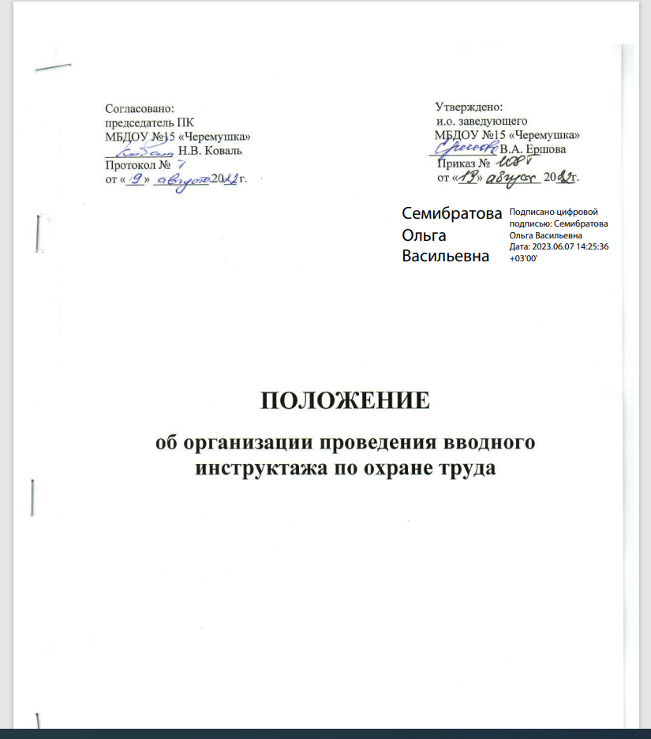

Вводный инструктаж

1.1. Вводный инструктаж по охране труда проводит специалист по охране труда или лицо, назначенное руководителем на время его отсутствия.
1.2. Вводный инструктаж проводится в соответствии с утвержденной Программой проведения вводного инструктажа.
1.3. Вводный инструктаж должен проводиться:
1.3.1. Со всеми вновь принятыми работниками.
1.3.2. С командированными работниками и работниками сторонних организаций, участвующими в производственной деятельности организации.
1.3.3. С обучающимися образовательных организаций, проходящими в организации производственную практику.
1.4. Цель вводного инструктажа состоит в том, чтобы разъяснить вновь поступающим работникам их задачи по соблюдению производственной и трудовой дисциплины, ознакомить с характером работы ДОУ, общими условиями безопасности труда, основными положениями законодательства об охране труда.
1.5. О проведении вводного инструктажа по охране труда делается запись в Журнале регистрации вводного инструктажа по охране труда с обязательной подписью инструктируемого и инструктирующего. Форма Журнала приведена в приложении к настоящему Положению.

Приложение
к Положению об организации проведения
вводного инструктажа по охране труда

Обложка

МБДОУ №15 «Черемушка»
(наименование организации)

ЖУРНАЛ
регистрации вводного инструктажа

 | Начат |  | 20 |  | г.
 | Окончен |  | 20 |  | г.

Последующие страницы

Дата проведения вводного инструктажа по охране труда | Фамилия, имя, отчество (при наличии) работника, прошедшего вводный инструктаж по охране труда | Профессия (должность) работника, прошедшего | Число, месяц, год рождения работника | Наименование производственного подразделения, в в котором будет осуществлять трудовую деятельность работник | Фамилия, имя, отчество (при наличии), профессия (должность) работника, проводившего вводный инструктаж по охране труда | Подпись работника,
 |  |  |  |  |  | проводившего вводный инструктаж по охране труда | прошедшего вводный инструктаж по охране труда
1 | 2 | 3 | 4 | 5 | 7 | 8 | 9

